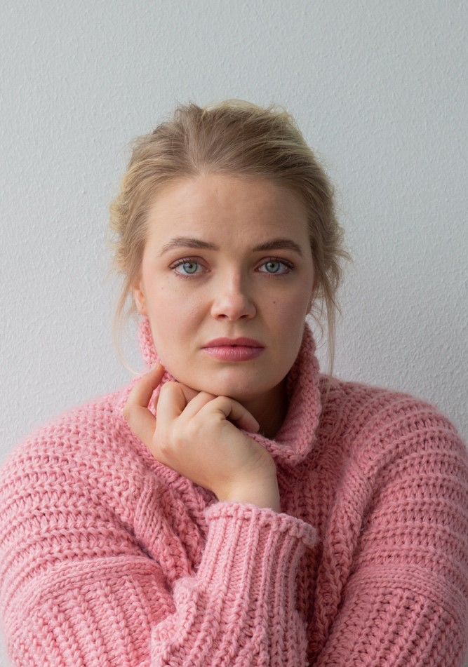
Curriculum Vitae

Henriikka Heiskanen

Synt. 23.06.1993
Os. Pellavatehtaankatu 19 B 32, 33100 Tampere
Puh. 045 1864400
E-mail: henriikka.heiskanen@tuni.fi
Pituus: 175cm
Hiukset/silmät: vaaleat/vaaleansiniset

Teatterialan koulutus:

2019-2022 Teatteritaiteen kandidaatti, Tampereen yliopisto, Näty

2016-2017 Teatteri 2-linja, Lahden Kansanopisto
2015-2016 Teatteri 1-linja, Lahden Kansanopisto
2014-2015 Näyttelijäntyön jatkolinja, Suomen Teatteriopisto
2012-2013 Näyttelijäntyön peruslinja, Suomen Teatteriopisto

Muu koulutus:

2021 Rantapelastaja (Open Water Lifeguard), SUH
2014 English as a second language studies, Columbia University, New York City
2012 Ylioppilas, Kangasalan Lukio

Teatteritöitä:

2022 TeaK: Young Blood
Ohj. Minna Lund

2021 Näty: NoLoVe – hommage à Valto Laitinen
Ohj. Pauliina Hulkko

2021 Näty/LAC: Kad tu sāksi runāt
Ohj. Martins Kalita, Kaiva Kumerova & Dana Avotina-Lace

2021 MEDEIA – ihana tyttö
Henriikka Heiskasen sooloteos (Näty)

2020 Teatteri Telakka: Pikkuporvareita
Ohj. Antti Haikkala, rooli: Tatjana

2020 Heiskanen-Kola-Sippola-Vodzogbe (Näty): Tää ois ny

2019 Ylioppilasteatteri: Ylioppilasteatterin Kansallinen Metsästrategia 2025
Ohj. Hannes Mikkelsson

2018 Ylioppilasteatteri: Kuningas Patu Lear
Ohj. Anni Mikkelsson, rooli: Kuningas Lear

2017 Teatteri Vanha Juko: Pekka Töpöhäntä
Ohj. Suvi Halinen, rooli: Pulla

2016 Lahden Kansanopisto: Kolme sisarta
Ohj. Misa Palander, rooli: Natasha

2016 Lahden Kansanopisto: Vapauttakaa kuningas Oidipus!
Ohj. Timo Raita

2015 Tampereen Ylioppilasteatteri: Vituttaa
Ohj. Riku Innamaa

2014 Suomen Teatteriopisto: Romeo ja Julia
Ohj. Antti Mikkola, rooli: Mercutio

Kameratöitä:

2023 Kylmän sydän (elokuva)
Ohj. Miika Hakala, rooli: Paula

2022 Hovering over us (lyhäri)
Ohj. Hanna Kaihlanen

Muu esiintymiskokemus:

Ylioppilasteatterin jäsen 2018 lähtien
Tampereen Ylioppilasteatterin jäsen 2014 lähtien
Improvisaatioteatteri Apollon jäsen 2019 lähtien
Improvisaatioteatteri Uuden Kattauksen jäsen 2014-2015

Erityistaidot:

Improvisaatio
Laulu, altto
Pianon soiton alkeet
Tanssi (nykytanssi, jazzin alkeet, lavatanssit)
Uinti (krooli, rinta- ja selkäuinti, sukeltaminen)
Hengenpelastus
Lentopallo
Jalkapallo

Ajokortti B
EA1- ja EA2-koulutukset

Kielitaito:

Suomi, äidinkieli
Englanti, erinomainen
Ruotsi, kohtalainen
Saksa, välttävä
Latvia (osaan ääntää hyvin)

